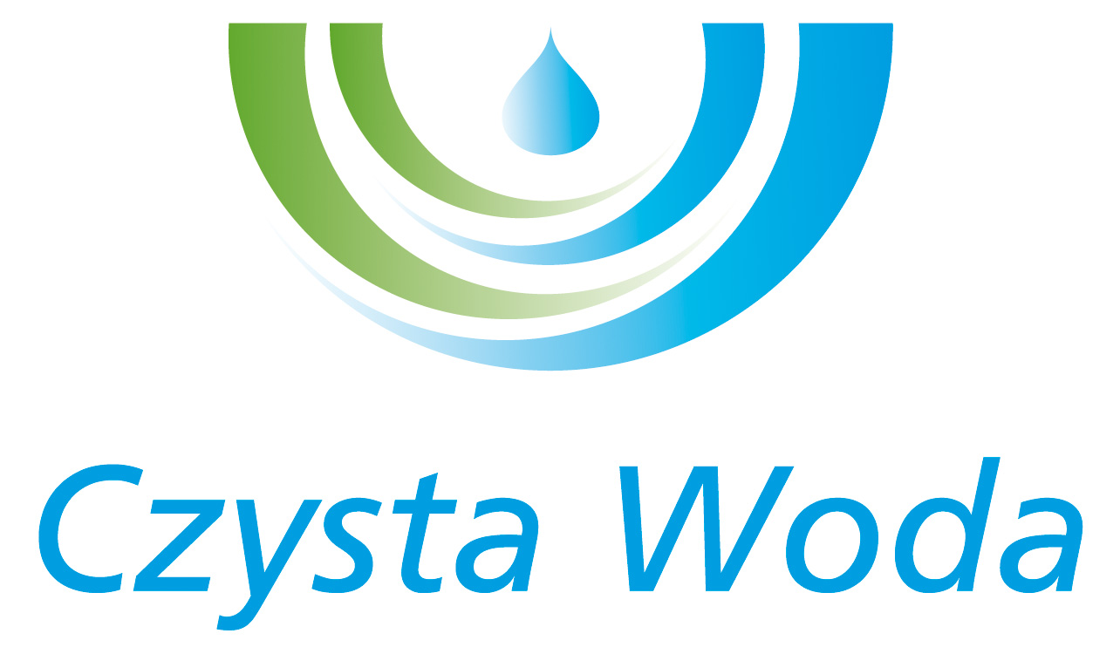
Zakład Wodociągów
i Kanalizacji Sp. z o.o.
ul. Maksymiliana Golisza 10
71-682 Szczecin
tel. 91 44 26 200
fax 91 42 21 258

zwik@zwikszczecin.pl
www.zwik.szczecin.pl
NIP: 851-26-24-854, REGON 811931430
Zakład Wodociągów i Kanalizacji Spółka z ograniczoną odpowiedzialnością, wpisana w KRS pod nr 0000063704 w Sądzie Rejonowym
Szczecin – Centrum w Szczecinie, XIII Wydział Gospodarczy Krajowego Rejestru Sądowego. Kapitał Zakładowy 222.334.500 zł
Szczecin, dnia 17 lipca 2024 r.

INFORMACJA O WYBORZE OFERTY NAJKORZYSTNIEJSZEJ

Dot. postępowania: „Konserwacja i obsługa urządzeń dźwignicowych, wykonywanie okresowych pomiarów ochronnych elektrycznych, zapewnienie balastów i udział w badaniach UDT oraz obliczenie stopnia wykorzystania resursu urządzeń dźwignicowych użytkowanych w ZWiK
Sp. z o.o.”

Zamawiający – Zakład Wodociągów i Kanalizacji Spółka z o.o. informuje, że za ofertę najkorzystniejszą w ww. postępowaniu uznał ofertę firmy:
Zakład Usługowo-Handlowy Elwiko
Stanisław Dropik
ul. Andrzeja Antosiewicza 1
71 – 642 Szczecin
Cena oferty pierwotnej netto: 519 633,60 zł
Cena oferty dodatkowej netto: 511 839,12 zł
Oferta spełnia warunki udziału w postępowaniu i jest najkorzystniejsza
w oparciu o kryterium oceny ofert stawiane w SWZ – 100% cena netto.

